ЕГЭ-2018, вариант 20
1. Определите, атомы каких двух из указанных в ряду элементов имеют на внешнем энергетическом уровне шесть электронов.
1) 
2) 
3) 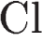
4) 
5) 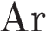
2. Из указанных в ряду химических элементов выберите три элемента, которые в Периодической системе химических элементов Д. И. Менделеева находятся в одном периоде.
Расположите выбранные элементы в порядке возрастания их металлических свойств.
1) 
2) 
3) 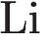
4) 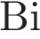
5)
3. Из числа указанных в ряду элементов выберите два элемента, которые проявляют высшую степень окисления, равную +4.
1)
2) 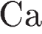
3) 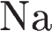
4)
5)
4. Из предложенного перечня выберите два вещества, в образовании которых участвуют как ионные, так и ковалентные связи.
1) хлорида натрия
2) карбида кальция
3) оксида кремния
4) глюкозы
5) нитрата натрия
5. Установите соответствие между названием вещества и его формулой.
НАЗВАНИЕ ВЕЩЕСТВА |  | ФОРМУЛА ВЕЩЕСТВА
A) хлорид калия  Б) хлорат калия  В) перхлорат калия |  | 1) 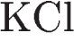  2) 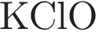  3) 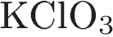  4) 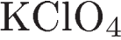
6. Из предложенного перечня выберите два вещества, которые растворяют медь и железо.
1) раствор хлорида натрия
2) царская водка
3) серная кислота (р-р)
4) соляная кислота
5) азотная кислота (р-р)
7. В пробирку с нерастворимым соединением Х добавили раствор Y. В результате реакции наблюдали растворение осадка.
Из предложенного перечня выберите вещества X и Y, которые могут вступать в описанную реакцию.
1) 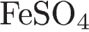
2) 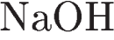
3) 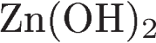
4) 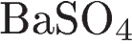
5) 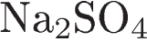
8. Установите соответствие между исходными веществами и основным продуктом их взаимодействия: к каждой позиции, обозначенной буквой, подберите соответствующую позицию, обозначенную цифрой.
ФОРМУЛЫ ВЕЩЕСТВ |  | КЛАСС СОЕДИНЕНИЙ
А) 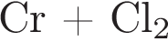  Б) 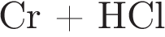  В) 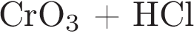  Г) 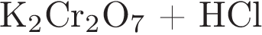 |  | 1) 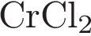  2) 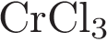  3) 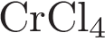  4) 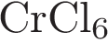
9. Установите соответствие между формулой вещества и реагентами, с каждым из которых это вещество может взаимодействовать: к каждой позиции, обозначенной буквой, подберите соответствующую позицию, обозначенную цифрой.
ФОРМУЛА ВЕЩЕСТВА |  | РЕАГЕНТЫ
А) 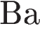  Б) 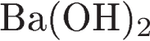  В) 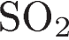  Г) 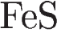 |  | 1) 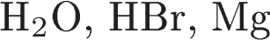  2) 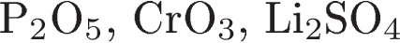  3) 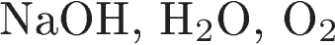  4) 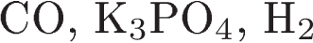  5) 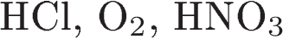
10. Задана следующая схема превращений веществ:
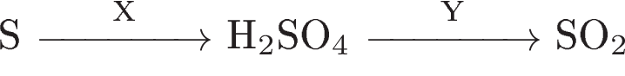
Определите, какие из указанных веществ являются веществами X и Y.
1) 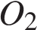
2) 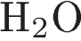
3) 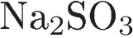
4) 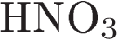
5) 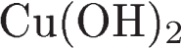
11. Установите соответствие между формулой вещества и классом (группой) органических соединений, к которому принадлежит вещество: к каждой позиции, обозначенной буквой, подберите соответствующую позицию, обозначенную цифрой.
ФОРМУЛА ВЕЩЕСТВА |  | КЛАСС (ГРУППА) ОРГАНИЧЕСКИХ  СОЕДИНЕНИЙ
А) 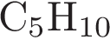  Б) 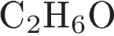  В) 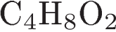 |  | 1) алкены  2) предельные спирты  3) карбоновые кислоты  4) аминокислоты
12. Из предложенного перечня выберите два вещества, которые являются изомерами диэтилового эфира.
1) этанол
2) этилацетат
3) 2-метилпропанол-1
4) метилизопропиловый эфир
5) бутандиол-1,4
13. Из предложенного перечня выберите два углеводорода, которые под действием подкисленного раствора перманганата калия превращаются в карбоновую кислоту.
1) этен
2) бутен
3) пентен
4) ацетилен
5) бензол
14. Из предложенного перечня выберите два вещества, которые реагируют с раствором гидроксида натрия.
1) этилен
2) диметиловый эфир
3) этиловый спирт
4) фенол
5) глицерилтриолеат
15. Из предложенного перечня выберите два утверждения, которые справедливы и для глицина, и для метиламина.
1) при обычных условиях являются жидкостями
2) реагируют с ортофосфорной кислотой
3) взаимодействуют с гидроксидом лития
4) горят с образованием 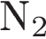
5) содержат карбоксильную группу
16. Установите соответствие между реагирующими веществами и органическим продуктом, который преимущественно образуется при взаимодействии этих веществ: к каждой позиции, обозначенной буквой, подберите соответствующую позицию, обозначенную цифрой.

РЕАГИРУЮЩИЕ ВЕЩЕСТВА |  | ПРОДУКТ ВЗАИМОДЕЙСТВИЯ
А) толуол и хлор 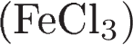  Б) толуол и хлор (свет)  В) бензол и водород  Г) бензол и метанол |  | 1) хлористый бензил  2) циклогексан  3) толуол  4) метилгексахлорциклогексан  5) ксилол  6) хлортолуол
17. Установите соответствие между реагирующими веществами и органическим продуктом, который образуется при взаимодействии этих веществ.
РЕАГИРУЮЩИЕ ВЕЩЕСТВА |  | ОРГАНИЧЕСКИЙ ПРОДУКТ РЕАКЦИИ
A) 2-метилпропанол-2 и концентрированная соляная кислота  Б) метилат натрия и хлорметан  В) метилат натрия и вода  Г) метиловый спирт и оксид меди (II) |  | 1) метанол  2) метилат меди (II)  3) диметиловый эфир  4) 2-метилпропен  5) 2-метил-2-хлорпропан  6) формальдегид
18. Задана следующая схема превращений веществ:
Определите, какие из указанных веществ являются веществами 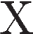 и .
1) 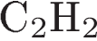
2) 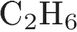
3) 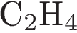
4) 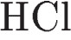
5) 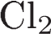
19. Из предложенного перечня выберите две реакции, которые соответствуют взаимодействию между пропиленом и хлором.
1) каталитическая
2) экзотермическая
3) обратимая
4) замещения
5) окислительно-восстановительная
20. Из предложенного перечня выберите два утверждения, которые правильно характеризуют роль катализатора в химической реакции.
1) Катализатор вступает в реакцию с исходными веществами и расходуется в результате реакции.
2) Катализатор не смещает равновесие в сторону реагентов.
3) Катализатор увеличивает тепловой эффект реакции.
4) Катализатор ускоряет как прямую, так и обратную реакцию.
5) Катализатор смещает равновесие в сторону реагентов.
21. Установите соответствие между изменением степени окисления серы в реакции и формулами веществ, которые вступают в эту реакцию: к каждой позиции, обозначенной буквой, подберите соответствующую позицию, обозначенную цифрой.
ИЗМЕНЕНИЕ СТЕПЕНИ ОКИСЛЕНИЯ |  | ФОРМУЛЫ ВЕЩЕСТВ
А) 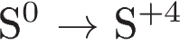  Б) 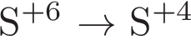  В) 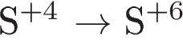  Г) 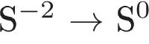 |  | 1) и 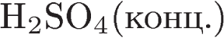  2) 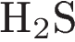 и 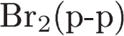  3) 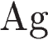 и 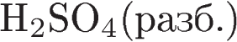  4) и  5) и
22. Установите соответствие между формулой соли и продуктом, выделяющимся на аноде при электролизе водного раствора этого вещества: к каждой позиции, обозначенной буквой, подберите соответствующую позицию, обозначенную цифрой.
ФОРМУЛА СОЛИ |  | АНОДНЫЙ ПРОДУКТ
А) 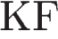  Б) 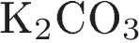  В) 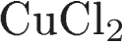  Г) 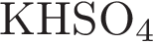 |  | 1) кислород  2) галоген  3) водород  4) сера
23. Установите соответствие между названием соли и её отношением к гидролизу: к каждой позиции, обозначенной буквой, подберите соответствующую позицию, обозначенную цифрой.
ФОРМУЛА СОЛИ |  | ОТНОШЕНИЕ К ГИДРОЛИЗУ
А) 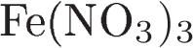  Б) 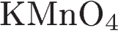  В) 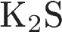  Г) 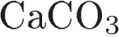 |  | 1) гидролизуется по катиону  2) гидролизуется по аниону  3) гидролизуется по катиону и аниону  4) не гидролизуется
24. Установите соответствие между уравнением обратимой химической реакции и факторами, способствующими смещению равновесия в сторону реагентов: к каждой позиции, обозначенной буквой, подберите соответствующую позицию, обозначенную цифрой.
УРАВНЕНИЕ РЕАКЦИИ |  | ФАКТОРЫ, СПОСОБСТВУЮЩИЕ СМЕЩЕНИЮ  РАВНОВЕСИЯ В СТОРОНУ РЕАГЕНТОВ
А)  Б)  В)  Г) |  | 1) нагревание, уменьшение давления  2) охлаждение, уменьшение давления  3) охлаждение, увеличение давления
25. Установите соответствие между реагирующими веществами и признаком протекающей между ними реакции: к каждой позиции, обозначенной буквой, подберите соответствующую позицию, обозначенную цифрой.
ВЕЩЕСТВА |  | ПРИЗНАКИ РЕАКЦИИ
A) 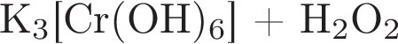  Б) 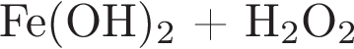  B)  Г) |  | 1) изменение окраски осадка  2) растворение осадка  3) выделение бурого газа  4) изменение окраски раствора  5) видимых признаков реакции нет
26. Установите соответствие между веществом и областью его применения.
ВЕЩЕСТВО |  | ОБЛАСТЬ ПРИМЕНЕНИЯ
A) аммиак  Б) озон  В) кислород |  | 1) энергетика  2) производство удобрений  3) производство стали  4) очистка воды
27. Сколько граммов 25%-го раствора вещества надо добавить к 270 г 5%-го раствора, чтобы получить 10%-й раствор? (Запишите число с точностью до целых.)
28. Вычислите объём азота (при н. у.), который необходимо взять для получения 17 г аммиака при условии количественного выхода. Ответ укажите в литрах с точностью до десятых.
29. При растворении железа в горячей концентрированной азотной кислоте выделилось 16,8 л (н. у.) оксида азота (IV). Сколько граммов железа израсходовано? Ответ округлите до ближайшего целого числа.
30. Для выполнения задания используйте следующий перечень веществ: фосфид магния, азотная кислота, нитрат бария, ортофосфат калия, нитрат калия. Допустимо использование водных растворов веществ.
Из предложенного перечня веществ выберите вещества, между которыми возможна окислительно восстановительная реакция, и запишите уравнение этой реакции. Составьте электронный баланс, укажите окислитель и восстановитель.
31. Для выполнения задания используйте следующий перечень веществ: фосфид магния, азотная кислота, нитрат бария, ортофосфат калия, нитрат калия. Допустимо использование водных растворов веществ.
Из предложенного перечня веществ выберите вещества, между которыми возможна реакция ионного обмена. Запишите молекулярное, полное и сокращённое ионное уравнения этой реакции.
32. Даны четыре вещества: оксид серы(VI), вода, концентрированная серная кислота и йодид калия.
Напишите четыре уравнения реакций между всеми предложенными веществами, не повторяя пары реагентов.
33. Напишите уравнения реакций, с помощью которых можно осуществить следующие превращения:

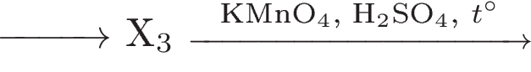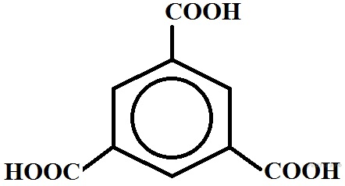

При написании уравнений реакций используйте структурные формулы органических веществ.
34. Пероксид натрия обработали избытком горячей воды. Выделившийся газ собрали, а образовавшийся раствор щелочи полностью нейтрализовали 10 %-ным раствором серной кислоты объёмом 300 мл и плотностью 1,08 г/мл. Определите массу взятого для реакции пероксида натрия и объём собранного газа.
В ответе запишите уравнения реакций, которые указаны в условии задачи, и приведите все необходимые вычисления (указывайте единицы измерения искомых физических величин).
35. При взаимодействии одного и того же количества алкена с различными галогеноводородами образуется соответственно 7,85 г хлорпроизводного или 12,3 г бромпроизводного. Определите молекулярную формулу алкена.

